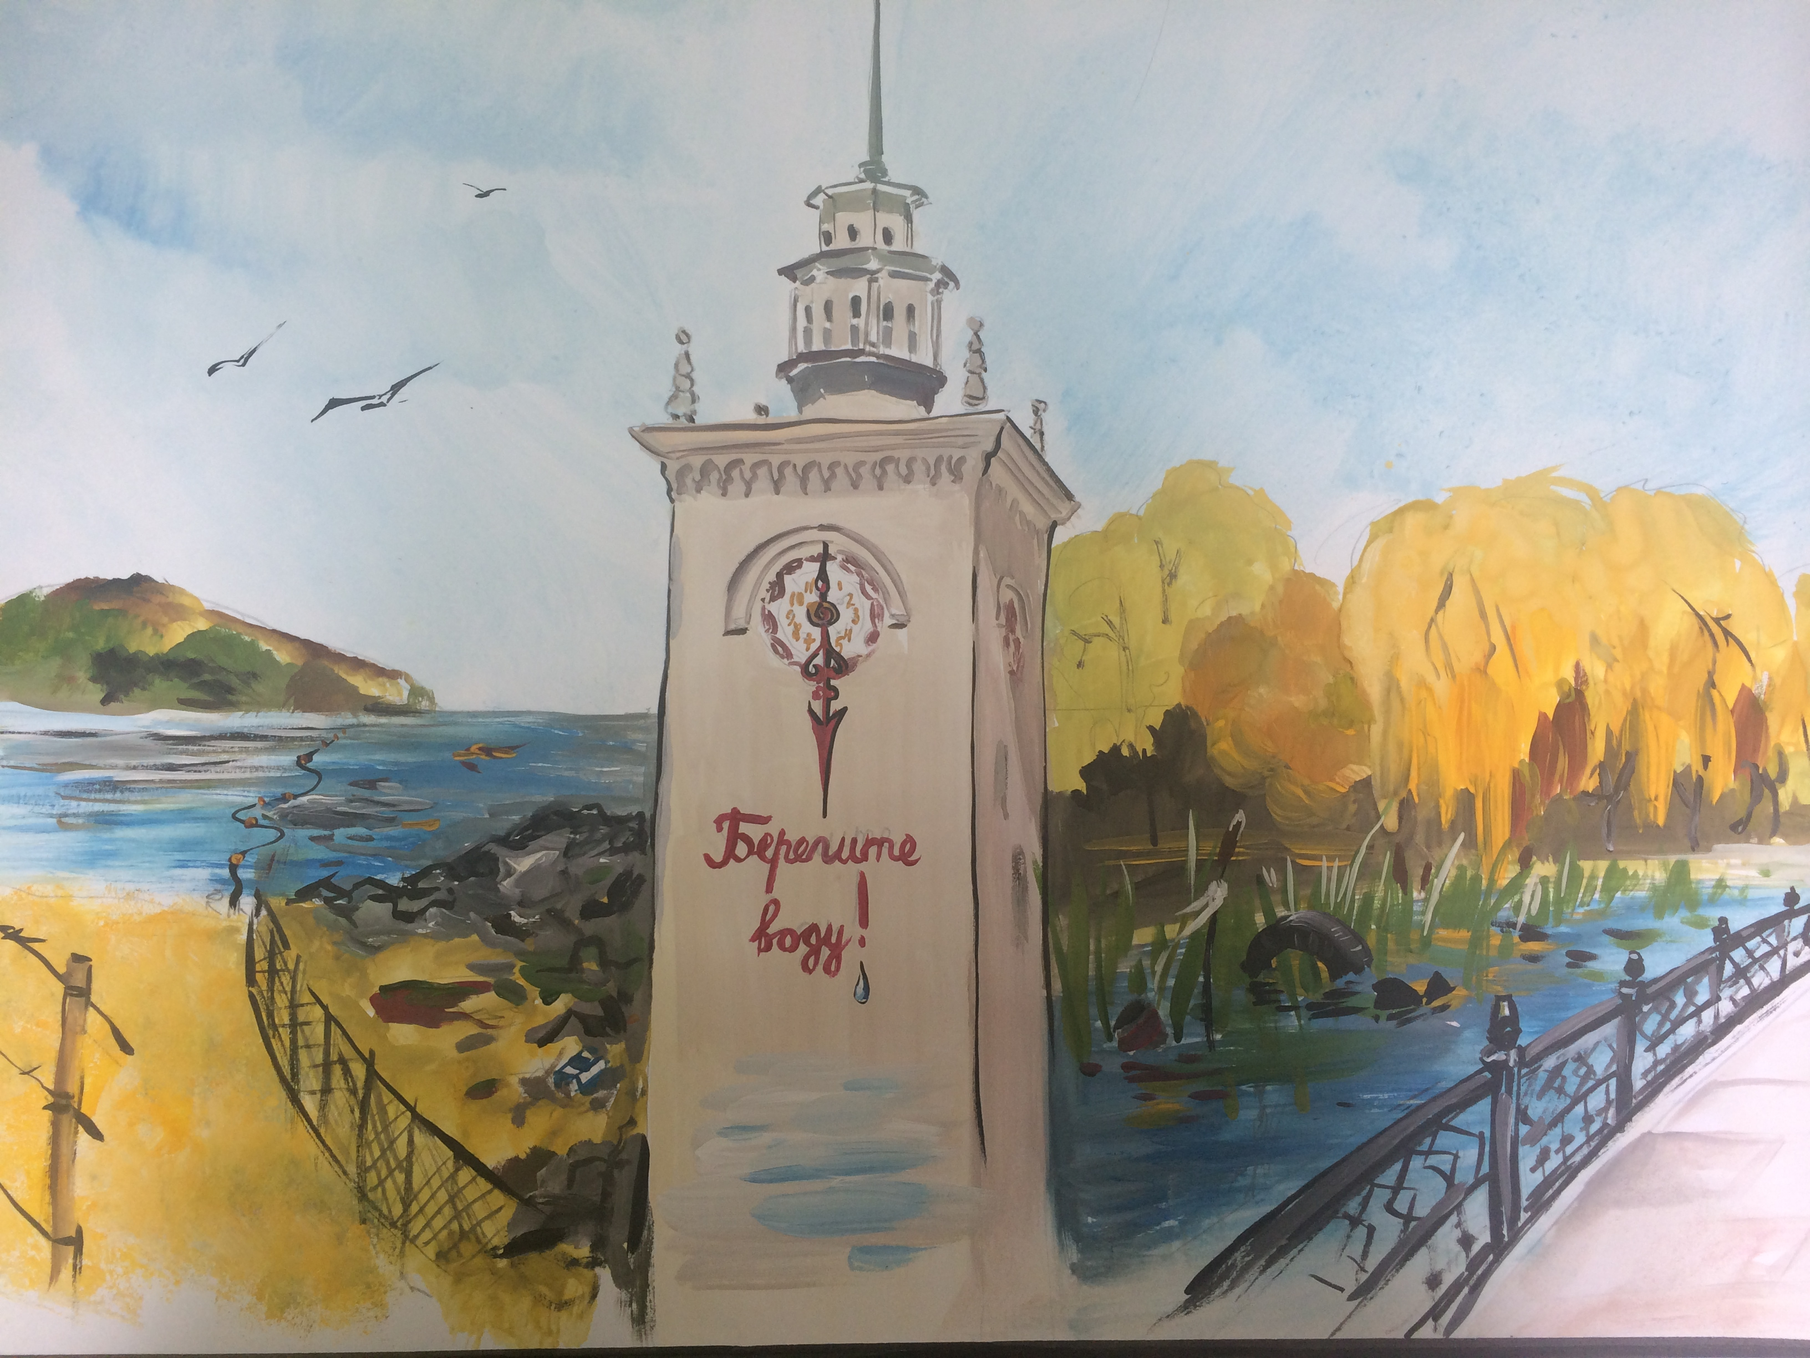  Гончаров Никита, 5 класс, СОШ №7,  кружок «Экологический»  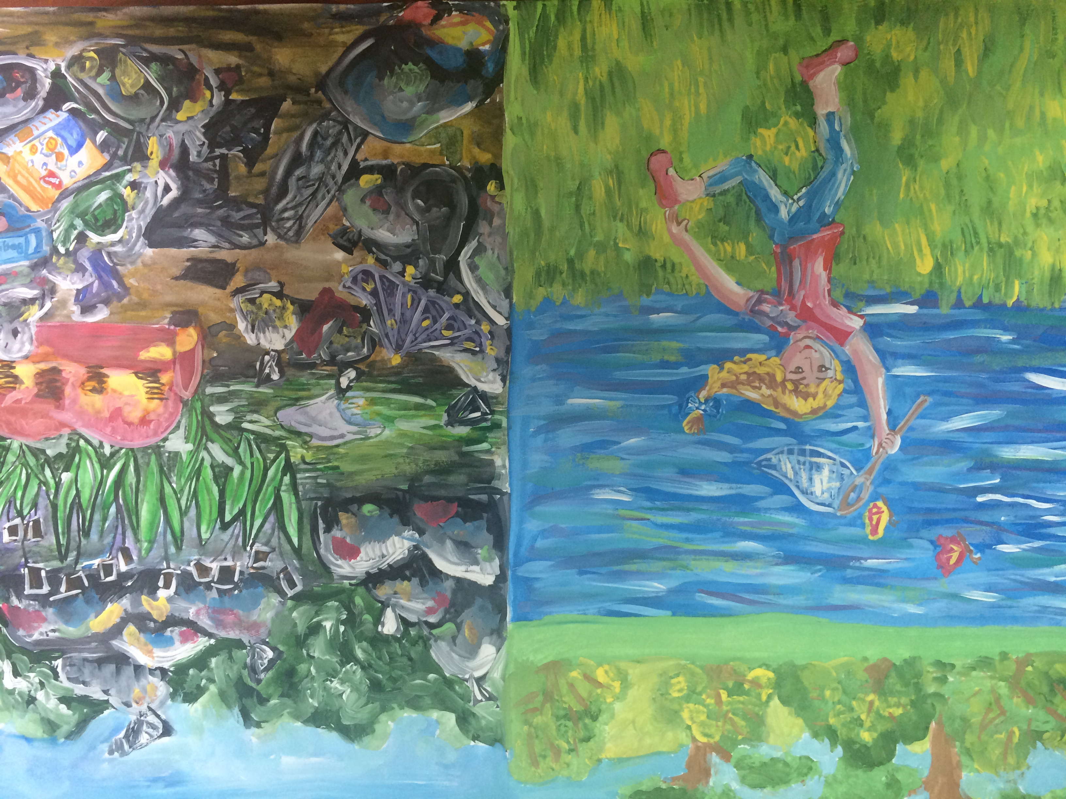Не засоряйте воду! Сохраняя воду, ты сохраняешь свою жизнь и жизнь будущих поколений!  Шевченко Алина, 11 лет,  МБОУ ДО «Радуга» г. Симферополь | В соответствии со ст. 68 Водного кодекса РФ:  лица, виновные в нарушении водного законодательства, несут административную, уголовную ответственность в соответствии с законодательством Российской Федерации.  Привлечение к ответственности за нарушение водного законодательства не освобождает виновных лиц от обязанности устранить допущенное нарушение и возместить причиненный ими вред.  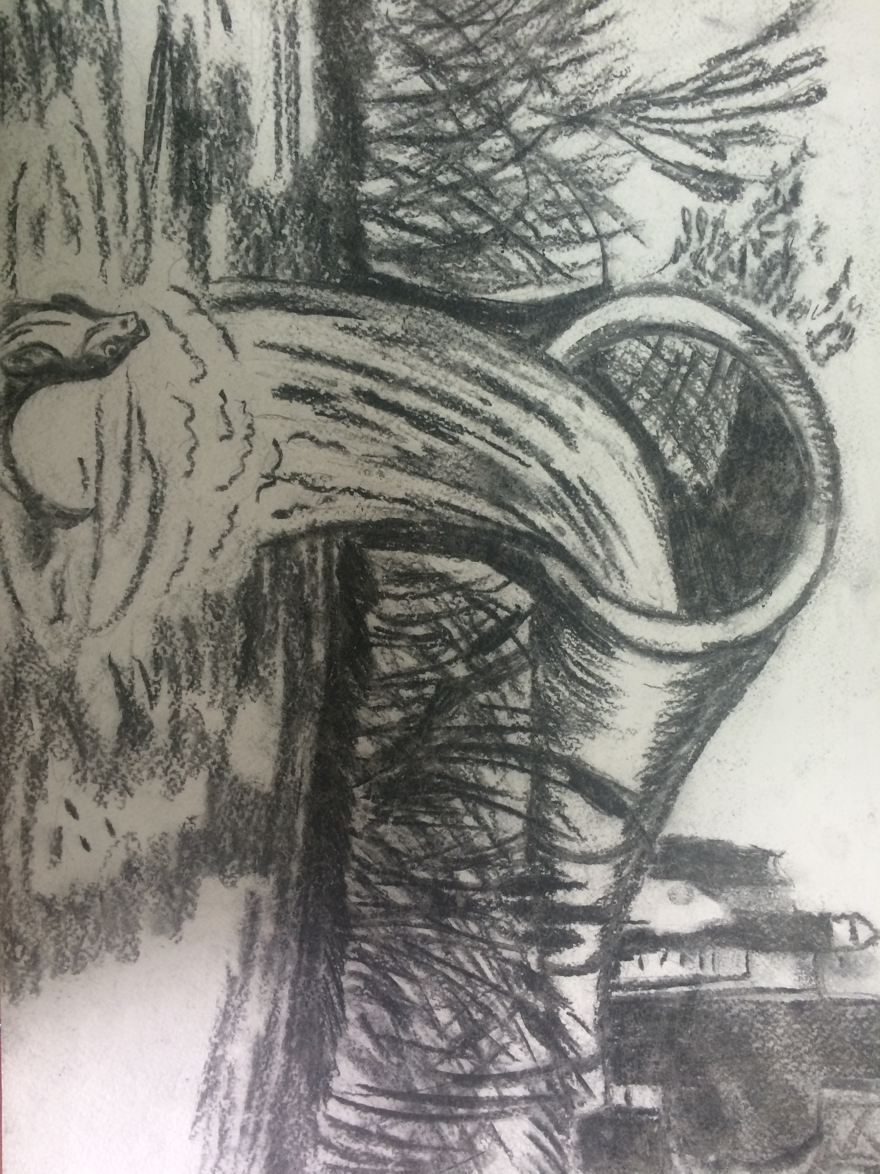  Довгань Мария, 7 класс,  МБОУ СОШ № 7  Берегите природу, не загрязняйте водные объекты.  Соблюдайте особый режим использования водоохранных зон.  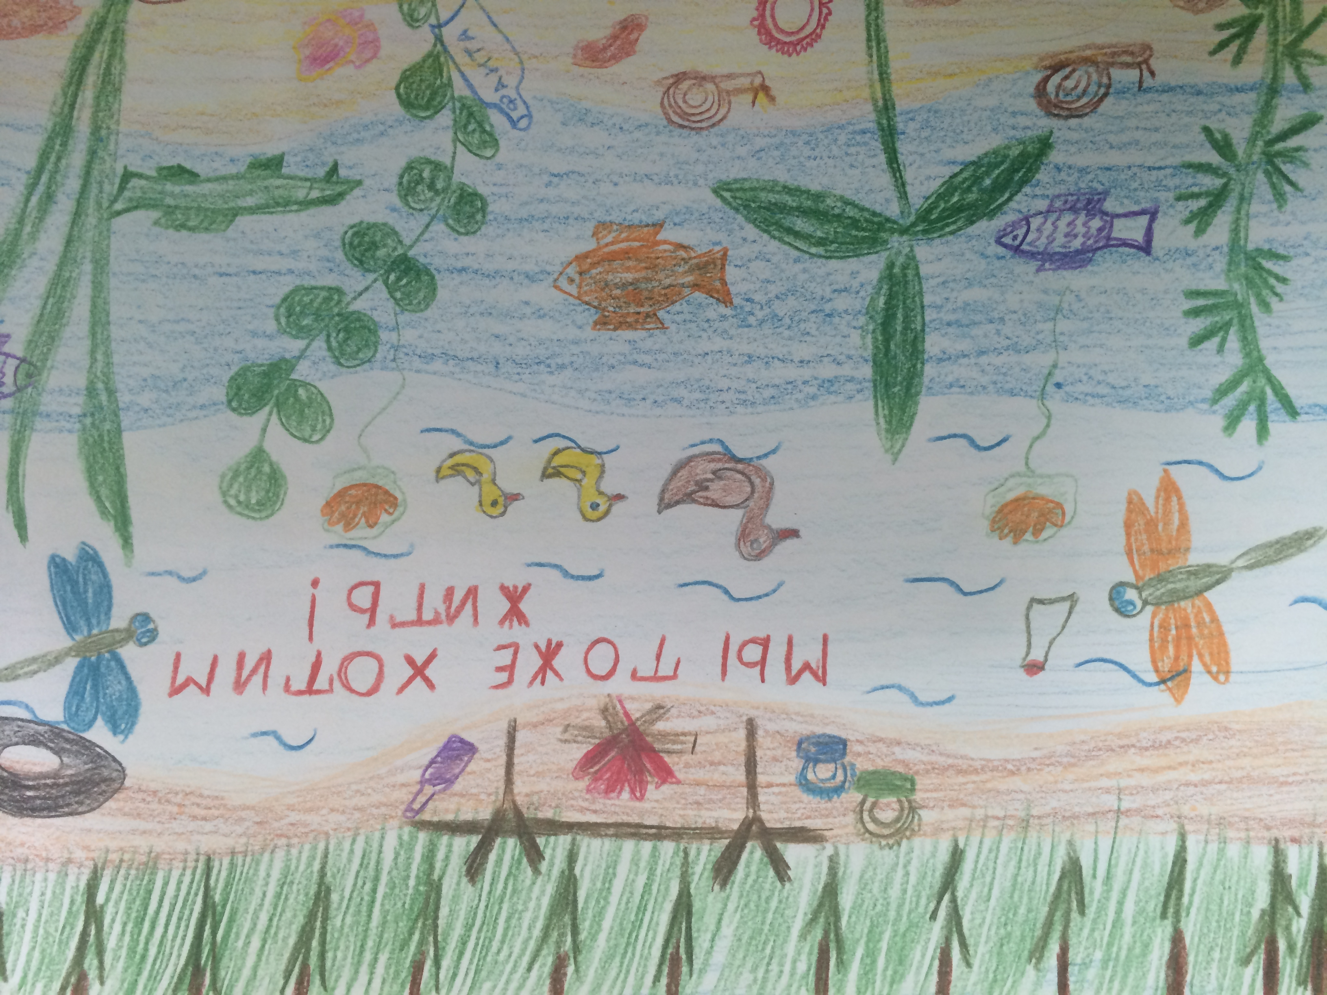  Деркач Вадим, 5 класс, МБОУ «УВК Интеграл» | В соответствии с Кодексом об административных правонарушениях РФ административная ответственность за нарушение водного законодательства в виде штрафа применяется:  - за несоблюдение условий обеспечения свободного доступа граждан к водному объекту общего пользования и его береговой полосе (ст. 8.12.1 КоАП РФ);  - за нарушение водоохранного режима на водосборах водных объектов, которое может повлечь загрязнение указанных объектов или другие вредные явления (ст. 8.13 КоАП РФ);  - за нарушение правил водопользования при заборе воды, без изъятия воды и при сбросе сточных вод в водные объекты (ст. 8.14 КоАП РФ);  - за нарушение правил эксплуатации водохозяйственных или водоохранных сооружений и устройств (ст. 8.15 КоАП РФ);  - за нарушение правил проведения ресурсных или морских научных исследований во внутренних морских водах, в территориальном море, на континентальном шельфе и (или) в исключительной экономической зоне Российской Федерации (ст. 8.18 КоАП РФ);  - за нарушение правил захоронения отходов и других материалов во внутренних морских водах, в территориальном море, на континентальном шельфе и (или) в исключительной экономической зоне Российской Федерации (ст. 8.19 КоАП РФ);  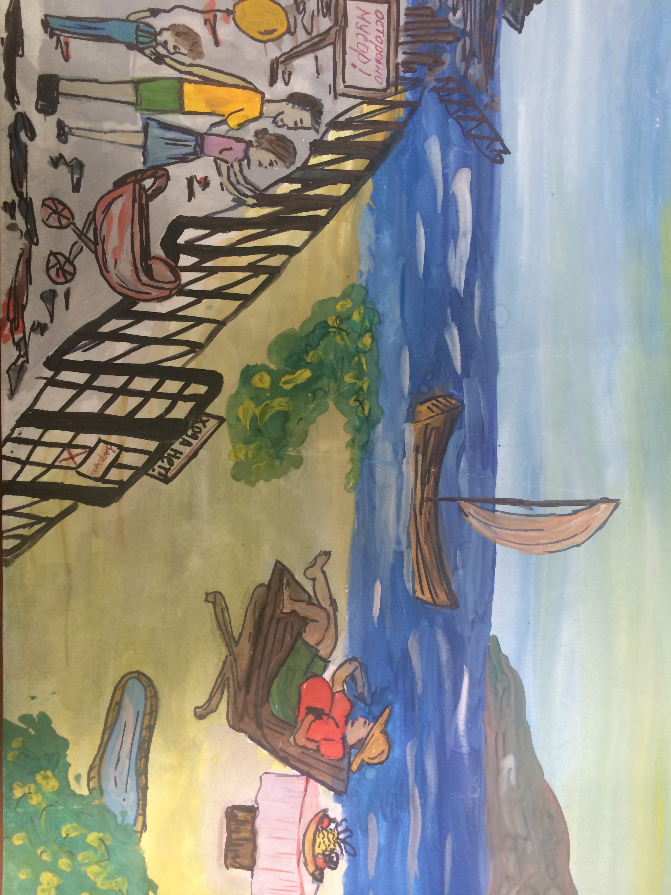  Милостян Анастасия, 9 класс, СОШ № 7
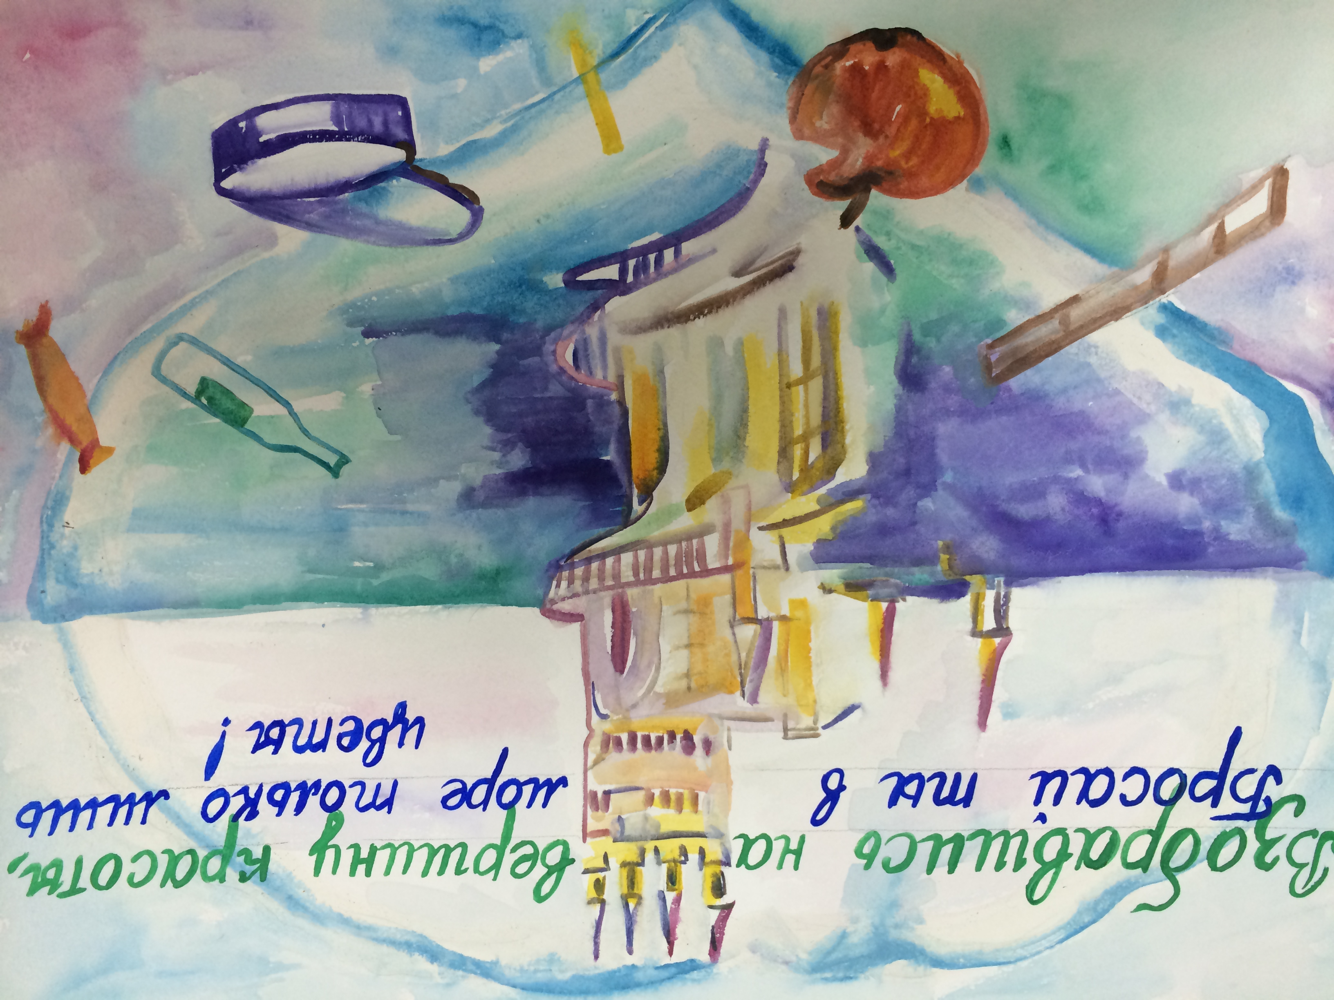  Цветкова Ольга , 3 класс, МКОУ «Ялтинская СОШ № 12», изостудия «Живопись»  В соответствии со ст. 250, 252, 257 УК РФ уголовная ответственность за нарушения водного хозяйства наступает:  - за умышленное засорение, загрязнение или истощение подземных и поверхностных вод, источников питьевого водоснабжения;  - за умышленное загрязнение морских вод источниками, находящимися на суше, либо вследствие нарушения правил выброса и захоронения вредных веществ и минералов;  - за нарушение правил охраны водных биологических ресурсов, а именно производство сплава древесины, строительство мостов, дамб, транспортировка древесины и других лесных ресурсов, осуществление взрывных и иных работ, а равно эксплуатация водозаборных сооружений и перекачивающих механизмов с нарушением правил охраны водных биологических ресурсов.  Картун В., 11 класс, 9 гимназия | Вопросы соблюдения законодательства в сфере охраны вод являются приоритетными для прокуратуры Республики Крым.  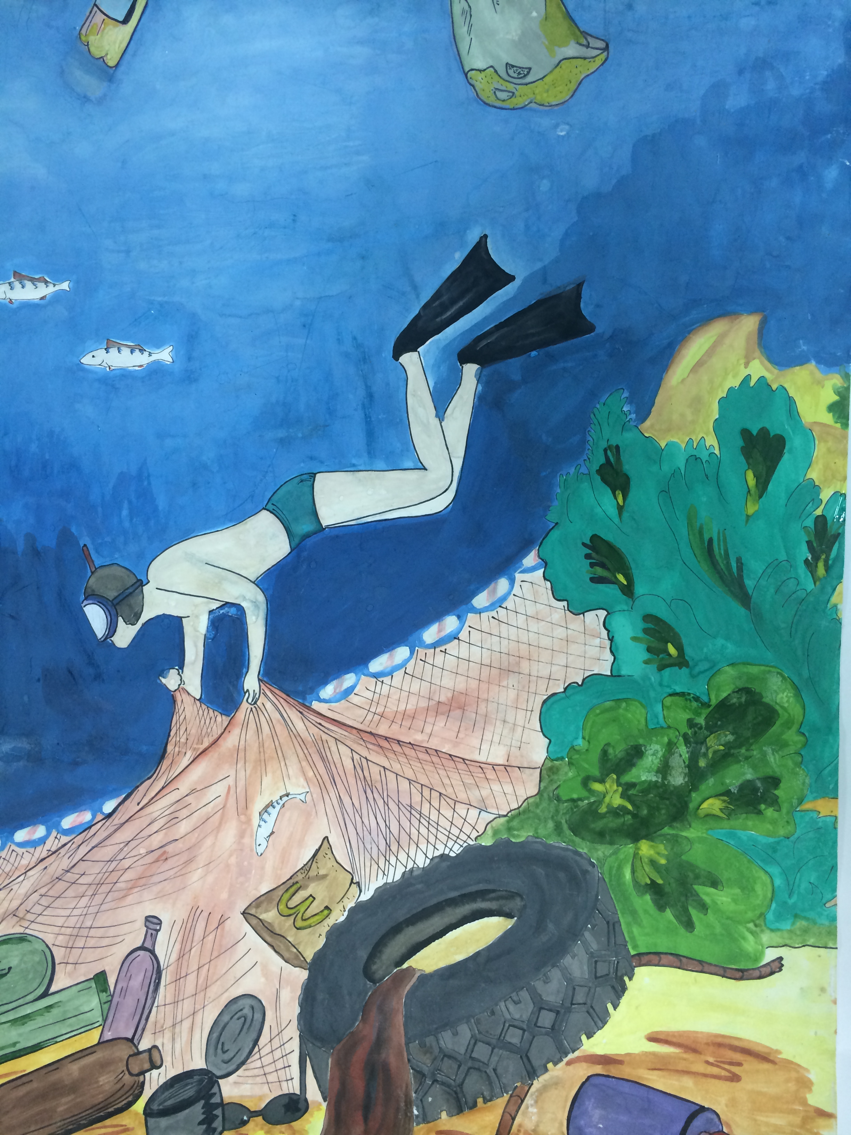  Точенюк Виктория, 7 класс,  МКОУ «Ялтинмкая СОШ № 6»  Вы можете обратиться в:  прокуратуру Республики Крым по адресу: ул. Севастопольская, 21, г. Симферополь, Республика Крым, по телефону: (3652) 550-385 или по электронному адресу: sekretar@rkproc.ru.  Министерство экологии и природных ресурсов Республики Крым по адресу: ул. Кечкеметская, 198, г. Симферополь, Республика Крым, по телефону: (3652) 51-39-94 или по электронному адресу: www.uslugi.rk.gov.ru/  Департамент Росприроднадзора по Крымскому федеральному округу по адресу: ул. Кечкеметская, 198, г. Симферополь, Республика Крым, по телефону: (3652) 534-157 или по электронному адресу: rpn82@rpn.gov.ru | 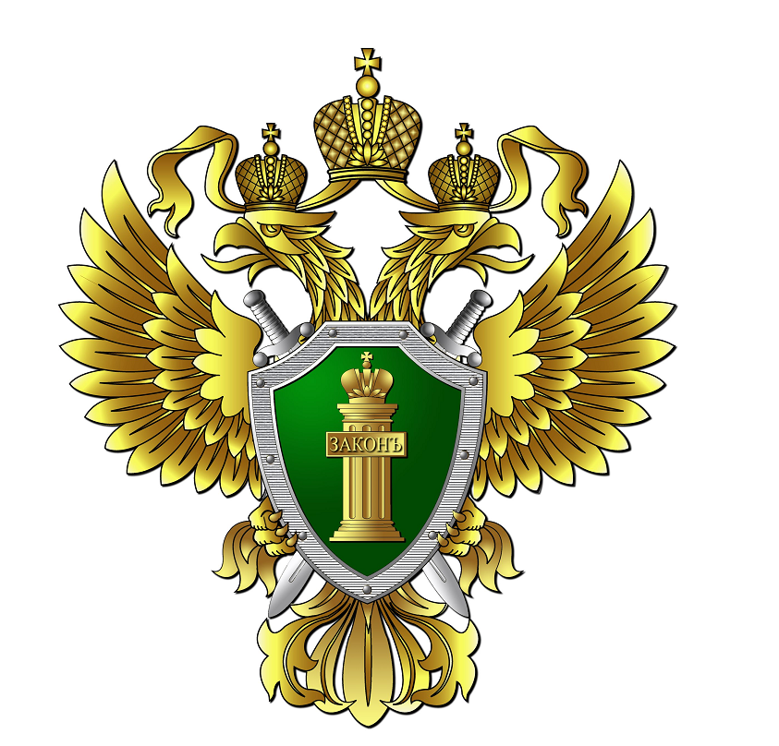  Прокуратура Российской Федерации  Прокуратура Республики Крым  Памятка  Вода – бесценная влага жизни!  2016

